#6707
Необходимо, изменить функционал при печати ТН из транспортного средства по кнопке «Печать ТТН».
Если к одному ТС в ГС привязано несколько заказов с разными грузополучателями (в поле «Получатель» по заказу фигурируют разные контрагенты из таблицы клиентов), необходимо предусмотреть возможность создания ТН не по количеству заказов, как это реализовано в настоящее время, а, в том числе, и по количеству грузополучателей.
Образец новой формы ТТН с изменениями приведён во вложении:
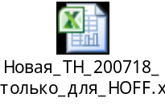
Указанная во вложении ТН соответствует ТС с ID 01022571449.
Причём по полученной последней информации данная постановка подходит не только для клиента HOFF, но и для всех прочих клиентов.

Следует, предусмотрев при необходимости (по параметру) группировку по получателю изменить заполнение ряда полей, помеченных в форме жёлтым цветом.

